新 书 推 荐

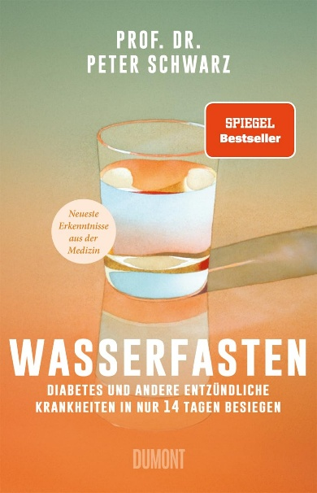
中文书名：《水断食：14天代谢重启计划》
英文书名：WATER FASTING: Defeat Diabetes and Other Inflammatory Diseases in Just 14 Days
作 者：Peter Schwarz
德语书名：Wasserfasten: Diabetes und andere entzündliche Krankheiten in nur 14 Tagen besiegen
出 版 社：DuMont Buchverlag GmbH & Co. KG
代理公司：ANA/Brady
页 数：240页
出版时间：2026年1月
代理地区：中国大陆、台湾
审读资料：电子稿
类 型：保健
版权已授：韩国、波兰

德国亚马逊畅销书榜排名（2026.10）：
#1 in Diabetes (Books)
#1 in Diabetes & Nutrition (Books)
#2 in Fasting Cure (Books)

内容简介：

关于减重，本书关注肝脏中不易察觉的脂肪。彼得·施瓦茨教授以糖尿病研究和陪伴患者断食的经历为线索，解释肝脏脂肪、胰岛素抵抗与代谢紊乱之间的联系，提出以十四天水断食——暂停进食，以水和无糖茶饮为主要饮品——作为改善代谢的干预路径。

书中讲出了你需要关注的“不吃东西”背后一系列易被忽略的问题，包括为什么断食期间仍要活动、如何看待肌肉流失、用药者为何需要医生介入，以及恢复进食后怎样调整生活习惯。它的核心价值是将断食放进完整的代谢健康管理之中，让读者理解这项干预试图改变什么、有哪些限制，以及两周之后还需要做些什么。

【卖点】

·从肝脏脂肪切入，重新理解减重与代谢健康：作者围绕胰岛素、胰高血糖素及身体供能方式的变化展开解释，将脂肪肝、血糖与日常饮食串联起来，为关注体检指标和代谢问题的读者提供具体的理解入口。

·覆盖断食前、中、后的完整过程，兼顾执行与适用边界：除十四天分阶段安排外，书中还讨论不适宜断食的人群、女性的特殊情况、药物调整与中止信号，并延伸至复食和长期饮食习惯，帮助读者识别需要专业医疗支持的环节。

***

多年来，彼得·施瓦茨（Peter Schwarz）教授一直在寻找治愈慢性疾病的方法。一次偶然的契机——一台看似失灵的设备——让他接触到了断食。在此之前，他对断食一直不以为然。然而，亲自尝试之后，其疗效却令他惊讶。

他的研究得出的结论是：水断食是我们目前能够采用的、改善健康最快的方法。它能大幅减少、甚至完全消除肝脏中的脂肪，而肝脏脂肪堆积正是导致2型糖尿病、高血压及其他疾病的主要原因。在本书中，施瓦茨教授从人类进化的角度解释了为什么我们需要不时经历一段饥饿期，才能保持健康。他介绍了两周断食期间体内发生的生化过程，以及间歇性断食或模拟断食为何不足以充分减少肝脏脂肪。书中还讲解了女性断食时需要注意的事项，以及帮助我们坚持度过这两周的策略，从而按下新陈代谢的“重置键”，迎来改善健康的希望。

作者简介：

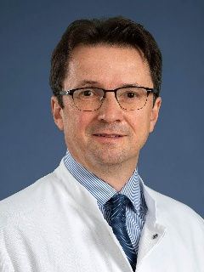
彼得·施瓦茨（Peter Schwarz）教授现任德累斯顿大学医院（Dresden University Hospital）预防科主任，同时担任国际糖尿病联盟（International Diabetes Federation）主席，代表全球242个糖尿病协会及逾5亿糖尿病患者。2025年，他与安德烈亚斯·米哈尔森（Andreas Michalsen）教授共同创办了一所断食研究所，旨在推广完全断食疗法，并为其制定医学指南。他与家人现居德累斯顿（Dresden）。

目录：

序言：一切始于一场误会 7

第一部分 断食：新的科学认识 13
1｜重新认识断食 15
2｜断食是人类进化留下的遗产 30
3｜好脂肪与坏脂肪 44
4｜脂肪是如何进入肝脏的？ 62
5｜重启新陈代谢 77
6｜让肠道休息一下 90
7｜细胞自噬：重新理解“排毒” 101
8｜断食一定要配合运动 107
9｜通过断食缓解、治疗和预防疾病 115

第二部分 如何正确断食 143
1｜水断食：断食中的高阶挑战 145
2｜在家进行水断食？当然可以！ 148
3｜我的第一次断食 152
4｜哪些人不宜断食 157
5｜准备充分，断食就成功了一半 161
6｜十四天水断食：全程安排 174
7｜女性断食有何不同？ 208
8｜断食期间如何用药 215
9｜不良反应：何时应该停止断食 221

第三部分 断食之后：开启健康生活 233
1｜成功了！接下来该怎么做 235
2｜断食后，需要用益生菌重建肠道菌群吗？ 251
3｜断食结束，也是下一次断食的起点 255
4｜断食研究将走向何方？ 261

附录 273
参考文献 279

感谢您的阅读！
请将反馈信息发至：版权负责人
Email：Rights@nurnberg.com.cn
安德鲁·纳伯格联合国际有限公司北京代表处
北京市海淀区中关村大街甲59号中国人民大学文化大厦1705室, 邮编：100872
电话：010-82504106
公司网址：http://www.nurnberg.com.cn
书目下载：http://www.nurnberg.com.cn/booklist_zh/list.aspx
书讯浏览：http://www.nurnberg.com.cn/book/book.aspx
视频推荐：http://www.nurnberg.com.cn/video/video.aspx
豆瓣小站：http://site.douban.com/110577/
新浪微博：安德鲁纳伯格公司的微博_微博 (weibo.com)
小 红 书：“安德鲁读书”， “安德鲁童书”
微信订阅号：ANABJ2002


